2-Ma'ruza:Kompyuter tarmoqlarining standart texnologiyalari.

**Kompyuter tarmoqlarining standart texnologiyalari.**

**Reja:**

1. Simli va simsiz tarmoq texnologiyalari, IEEE 802 (IEEE 802.3, 802.11, 802.15, 802.16) standartlari,
2. Mobil tarmoqlarining standartlari,
3. Zamonaviy tarmoqni loyihalash dasturlari.

1980 yili IEEE(Institute of Electrical and Electronics Engineers) – elektrotexnika va radioelektronika injenerlari instituti tarkibida lokal komp’yuter tarmoqlarini standartlashtirish bo`yicha 802 komitet tashkil qilingan bo`lib, uning faoliyati natijasida IEEE 802.x standartlari to`plamlari qabul qilingan edi. Bu lokal komp’yuter tarmoqlarini quyi sathlarini loyixalash bo`yicha tavsiyalardan iborat standartlar to`plamidir. Keyinchalik 802 komitetning ish natijalari asosida ISO 8802-1…5 halqaro standartlar kompleksi ishlab chiqildi. Bu standartlarga o`sha paytda keng tarqalgan Ethernet, ArcNet va Token Ring kabi tarmoq standartlarining ko`rsatgichlari asos bo`lgan edi.

Lokal tarmoqlarning rivojlanish vaqtida tarmoq kabellarining yetarlicha ko’p turlari paydo bo’ldi va ularning barchasi standartlar talablarining natijasidir. Ularning ba’zilari tarixda qoldi, ba’zilari esa endi qo’llanilmoqda va ular tufayli biz o’zimizga kerakli bo’lgan yuqori tezlikda ma’lumotlar almashish imkoniyatiga egamiz.

Kompyuter tarmoqlarida eng ko’p qo’llaniladigan kabellar: koaksial kabel, o’rama juft kabeli va optik tolali kabellardir.

**Koaksial kabel** – tarmoqlarini qurishda ishlatiladigan eng dastlabki o’tkazgichlardan biri. Koaksial kabel qalin izolyatiya bilan o’ralgan markaziy o’tkazgich, misli yoki alyuminli o’ram va tashqi izolyatsiya qobig’idan tashkil topgan (2.1-rasm).

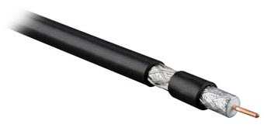

2.1-rasm. Koaksial kabelning tuzilishi.

Koaksial kabellar bilan ishlash uchun turli tipdagi bir qancha razyomlar qo’llaniladi.

**BNC-konnektor.** Kabelning oxiriga o’rnatiladi va T-konnektorga va barrel konnektorga ulash uchun xizmat qiladi.

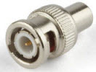

**BNC T-konnektor.** Kompyuterni asosiy magistralga ulash uchun ishlatiladi. Uning konstruktsiyasi uchta razyomdan iborat, ulardan biri razyomni tarmoq kartasiga, qolgan ikkitasi magistrallarning ikki oxirini ulash uchun xizmat qiladi.

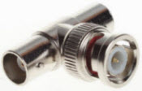

Eng ko’p uchraydigan kabel – bu **mis o’rama juft** kabelidir. U signallarni elektr signallar yordamida uzatadi. O’z nomidan kelib chiqib, ushbu kabel bir-biridan izolyatsiyalangan bir nechta juft o’ralgan o’tkazgichlardan foydalanadi. Simlarni o’rash tashqi manbalar elektromagnit maydon ta’sirini kamaytirish imkonini beradi. Bugungi kunda eng ommaviy kabellar 5 va undan yuqori kategoriyali kabellardir. Aynan ushbu kategoriyalardan boshlab juft o’tkazgichalar har xil intensivlik bilan o’raladi, bu simlarning o’zaro ta’siri va bir biriga xalaqit berishini kamaytirish imkonini beradi. O’rama juft *ekranlashgan*va *ekranlashmagan* bo’ladi. Agar kabel markirovkasi U harfidan boshlansa, bu kabel ekranlashmaganligini bildiradi. S harfidan boshlansa, bu ekran sifatida simli o’ram ishlatilayotganini anglatadi, agar F harfidan boshlansa ekran sifatida folgadan foydalanilganligini anglatadi.

U/UTP (Unshielded Twisted Pair) markirovkasi – bu oddiy ekransiz o’rama juft. Masalan, F/UTP (Shielded Twisted Pair) kabel folga bilan ekranlashganini, lekin o’ralgan o’tkazgichlarning o’zi ekranlashmaganini anglatadi. Ya’ni birinchi harf kabelning umumiy ekranini, “/” belgisidan keyingisi esa o’tkazgichlarning o’zilarining ekranlashganini ko’rsatadi. F/FTP markirovkasi har bir juft folga bilan ekranlashganini va qo’shimchasiga barcha juftlar folgali ekran bilan o’ralganini anglatadi.

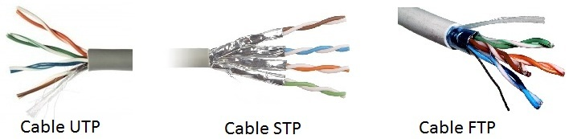

Agar kabelning kategoriyasi qanchalik yuqori uning bo’lsa uzatish tezligi va o’tkazuvchanligi shunchalik yuqori bo’ladi. Quyida kabel kategoriyasining tezlikka va o’tkazuvchanligiga bog’liqligi bo’yicha qisqacha ma’lumot keltirilgan.

**1-kategoriya**(o’tkazuvchanligi 100 Hz) – 56 Kbit/s gacha.

**2-kategoriya**(o’tkazuvchanligi 1 MHz) – 4 Mbit/s gacha.

**3-kategoriya**(o’tkazuvchanligi 16 MHz) – 10 Mbit/s gacha.

**4-kategoriya**(o’tkazuvchanligi 20 MHz) – 16 Mbit/s gacha.

**5-kategoriya**(o’tkazuvchanligi 100 MHz) – 100 Mbit/s gacha.

**5e-kategoriya**(o’tkazuvchanligi 125 MHz) – 2 ta juftdan foydalanilganda 100 Mbit/s gacha va 4 ta juftdan foydalanilganda 1 Gbit/s gacha.

**6-kategoriya**(o’tkazuvchanligi 250 MHz) – 4 ta juftdan foydalanilganda 1 Gbit/s gacha va kabel uzunligi 55 metrdan oshmaganda 10 Gbit/s gacha.

**6e-kategoriya**(o’tkazuvchanligi 500 MHz) – 4 ta juftdan foydalanilganda 1 Gbit/s gacha va kabel uzunligi 100 metrdan oshmaganda 10 Gbit/s gacha.

**7-kategoriya**(o’tkazuvchanligi 600 MHz) – 4 ta juftdan foydalanilganda 10 Gbit/s gacha.

**7e-kategoriya**(o’tkazuvchanligi 700-1200 MHz) – 4 ta juftdan foydalanilganda 10 Gbit/s gacha va kabel uzunligi 50 metrdan oshmaganda 40 Gbit/s gacha va kabel uzunligi 15 metrdan oshmaganda 100 Gbit/s gacha.

Ularning soniga qaramasdan, hozirgi kunda 5e va 6-kategoriyalardan foydalanilmoqda. Bu foydalanuvchilarni zamonaviy infratuzilmaga ulash uchun yetarli. Oxirgi yangiliklarga ko’ra, yangi 802.3bz standarti tasdiqlangan. Bu standart 5e va 6-kategoriyali kabellardan foydalanib uzatish tezligining maksimal chegarasini 2.5 va 5 Gbit/s gacha oshirish imkonini beradi. Bu ularning hali kelajagi bor ekanligini anglatadi.

O’rama juftning oxiriga ko’pchilikka RJ-45 nomi bilan ma’lum bo’lgan 8P8C (8 pozitsiyada 8 kontakt) konnektori biriktiriladi.

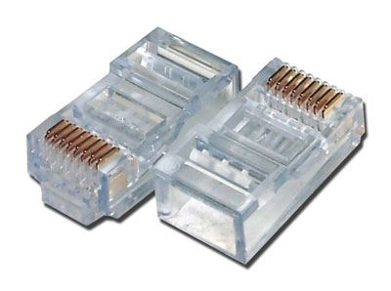

RJ-45 konnektori ko’rinishi

**Wi-Fi (IEEE 802.11) texnologiyasi**

**Wi-Fi** (ingl. Wireles Fidelity – boshlanishida “simsiz aniqliq” deb ifodalangan) texnologiyasi deb Wi-Fi Allianse konsorsiumi tomonidan ishlab chiqilgan WLAN sinfiga qarashli va IEEE institutining 802.11 standartlar turkumiga kirgan tizim hisoblanadi. Ushbu texnologiya yuqori sifatli ovoz yozish va eshitirish standarti Hi-Fi (ingl. High Fidelity - “yuqori aniqlik”) ga o‘xshatib nomlangan.

Wi-Fi tarmoqlaridan foydalanish simli tarmoqlar qurish mumkin bo‘lmagan yoki iqtisodiy tarafdan maqsadga muvofiq bo‘lmagan joylarda tavsiya etiladi. Hozirgi vaqtda Wi-Fi tarmoqlari ham korporativ, ham xususiy foydalanuvchilar tomonidan keng ishlatilmoqda. Zamonaviy Wi-Fi tizimlarida ma’lumot uzatish tezligi muayyan sharoitlarda 600Mbit/sek. largacha yetadi. Wi-Fi tarmoqlarida aloqaning turg‘un va mobil rejimlari qo‘llab quvvatlanadi. Abonent qabul qilgich / uzatkich uskunasi – “Wi-Fi adapteri” bilan jihozlangan mobil terminallar (KPK, smartfonlar va noutbuklar) lokal tarmoqlarga va ulanish nuqtasi yoki “xot-spot” deb nomlangan nuqtalar orqali Internetga ulanishi mumkin.

Yuqorida aytib o‘tilganidek, WLAN sinfidagi tarmoqlarning yagona standarti ustida ishlar IEEE instituti qoshida yaratilgan 802.11 ishchi guruhi doirasida boshlangan edi. Wi-Fi texnologiyasining ilk namunasi 1991 yilda Nivegeyn shahrida (Niderlandiya) NCR Corporation/AT&T (keyinchalik Lucent va Agere Systems) kompaniyasi tomonidan ishlab chiqildi. Uskuna dastlab kassa apparatlarida ishlatish uchun mo‘ljallangan va bozorga WaveLAN nomida chiqarilgan edi. O‘shandayoq bu uskunalar 1dan 2Mbit/sek.gacha ma’lumot uzatish tezligini ta’minlay olardi. Wi-Fi texnologiyasini asosiy ishlab chiquvchisi - janob Vik Xeyz (Vic Hayes) “Wi-Fi otasi” degan nom oldi va keyingi IEEE 802.11b, 802.11a va 802.11g standartlarini ishlab chiqishda qatnashgan jamoaning a’zosi bo‘ldi [12].

1997 yilda IEEE 802.11 belgisini olgan birinchi Wi-Fi standarti paydo bo‘ldi. Bu standart radiochastota va infraqizil to‘lqinlarida ishlashga mo‘ljallangan bo‘lib, 1 va 2 Mbit/sek. ma’lumot uzatish tezliklarini taqdim etdi. Radiochastota kanalida chastotalarda sakrash (rus. pereskok) hisobiga spektrni kengaytirish (ingl. Frequency Hopping Spread Spectrum, FHSS ) va to‘g‘ri ketma-ketlik hisobiga spektrni kengaytirish (ingl. Direct Sequence Spread Spectrum, DSSS) usullari ishlatildi.

Ammo, xatto 1997 yil uchun ham 1 – 2Mbit/sek. tezliklar yetarli bo‘lmadi va 802.11 guruhi yangi yuqoriroq tezliklarni taqdim etadigan standartlarni ishlab chiqish ustida harakatlar boshladi. Bu vaqtga kelib ko‘plab davlatlarda Wi-Fi tarmoqlari uchun HTI tomonidan tavsiya etilgan 2400-2483,5MGs va 5150-5350MGs diapazonlaridagi polosalarga ruxsat berildi va har ikkala diapazonlarda standartlar yaratish ustida parallel ishlar olib borildi [2].

Dastlab 1999 yilning 16 sentyabrida 2,4GGs diapazoniga mo‘ljallangan va ma’lumot uzatish tezligini nazariy jihatdan 33Mbit/sek ga oshirgan IEEE 802.11b standarti paydo bo‘ldi. Ishlatilgan asosiy modulyatsiya/kodlash SSK (ingl. Complementary Code Keying) usuli 11 Mbit/sek gacha tezlikni ta’minladi va qo‘shimcha PBCC (ingl. Packet Binary Convolutional Coding) paketli binar o‘rashli kodlash (rus. svyortochnoe kodirovanie) usuli tezlikni 22 va 33Mbit/sek. gacha oshirdi.

5GGs diapazoni uchun mo‘ljallangan IEEE 802.11a standarti “11b” versiyasidan keyinroq, ya’ni 1999 yilning sentyabrida, paydo bo‘lsa-da, lekin xarakteristikalari bo‘yicha undan o‘zib ketdi. U 54Mbit/sek. gacha ma’lumot uzatish tezligiga erishdi. Bunga o‘sha paytda prinsipial yangi bo‘lgan OFDM mexanizmidan foydalanish tufayli erishildi.

2003 yil iyunida IEEE 802.11b standartining takomillashtirilgan versiyasi - IEEE 802.11g paydo bo‘ldi. U “11b” ning chastota diapazonida ishlar edi va “11a” ning tezligini (ya’ni 54Mbit/sek.) ta’minlar edi.

Nihoyat 2009 yilning 11 sentyabrida uzoq kutilgan IEEE 802.11n standarti dunyoga keldi. Uni paydo bo‘lishi Wi-Fi texnologiyalarida yangi “sakrash” bo‘ldi. “11n” standartida MIMO texnologiyasi, MASpaketlarni agregatsiyalash usuli, 40MGs chastotalar polosasidan foydalanish kabi ko‘plab texnologik yangiliklar qo‘llanildi va birgalikda bu standartdagi yuqori ma’lumot uzatish tezligini ta’minladi (nazariy jihatdan 600Mbit/sek. gacha). “11n” standarti avvalgi barcha standartlar (ya’ni, “a”, “b” va “g” versiyalari) bilan moslasha oladi va bugungi kunga kelib (2011 yilning boshi) dunyoda eng ko‘p tarqalgan Wi-Fi standarti bo‘lib qoldi.

Hozirgi vaqtda o‘zining xarakteristikalari bo‘yicha 4G texnologiyalari talablariga mos bo‘la oladigan standartning keyingi versiyasi, xususan IEEE 802.11ac standarti ishlab chiqildi [15].

**WiMAX (IEEE 802.16) texnologiyasi**

**Worldwide Interoperability for Microware Acces** (WiMAX, inglizchadan, O‘YuCh diapazonida ulanish bo‘yicha butun dunyo hamkorligi) - bu IEEE instituti (802.16 guruhi) tomonidan standartlashtirilgan katta masofalarda “so‘nggi milya” muammosini alternativ yechimi sifatida qayd qilingan simli liniyalar va kabel texnologiyalarini to‘ldiruvchi keng polosali simsiz ulanish texnologiyasidir. WiMAX texnologiyasidan shahar miqyosida keng polosali ulanish tarmoqlarini (ingl. Metropolitan Area Networks, MAN) yaratish, simsiz ulanish nuqtalarini tashkil qilish (“nuqta - ko‘p nuqta” rejimi), bir-biridan olis ob’ektlar orasida yuqori sifatli aloqa tashkil etish (“nuqta - nuqta” rejimi) va shunga o‘xshash masalalarni yechish uchun foydalanish mumkin.

Umuman olganda, IEEE 802.16 standartining bazaviy xarakteristikalari 50 kilometrgacha bo‘lgan ta’sirning uzoqligi darajasini, to‘g‘ri ko‘rinish zonasidan tashqarida ishlash imkoniyatini, BS ning bir sektorida (jami BS 6 tagacha sektorga ega bo‘lishi mumkin) ma’lumot almashuv tezligini maksimal (pik) holatda 70Mbit/sek. gacha ko‘tarilishini ko‘zda tutadi. WiMAX tarmoqlarining jihozlari 2 - 11GGs diapazonida 10-20MGs kenglikdagi bir necha kanallarda ishlashi mumkin. Chastota diapazonlarning bunchalik keng tanlanishi dunyoning ko‘plab mamlakatlari spetsifikatsiya(tavsifnoma)larini hisobga olish uchun qilingan.

Shunday qilib, WiMAX ma’lumot uzatish tezligi bo‘yicha simli tarmoqlar bilan taqqoslana oladigan va unumdorlik hamda qoplash bo‘yicha zamonaviy Wi-Fi tarmoqlaridan yuqoriroq bo‘lgan Internetga tezkor ulanish uchun yaratilgan texnologiya hisoblanadi. O‘z navbatida, aynan Wi-Fi lokal tarmoqlari yoki foydalanuvchilarning turli tijorat va maishiy simli tarmoqlari WiMAX “magistral tarmoqlari”ning davomi bo‘lib xizmat qilishi mumkin. Ideal holatda, WiMAX, soha standartlariga asoslangan bo‘lib, shaharlar va qishloqlarda uy foydalanuvchilari, korxonalar va mobil simsiz tarmoqlar uchun yuqori tezlikdagi, shu bilan birga, nisbatan qimmat bo‘lmagan aloqani tashkil etish uchun ishlab chiqilgan texnologiya hisoblanadi [4].

**2.Mobil tarmoqlar**

Barcha xohlovchilarga xizmatlarni taqdim etgan birinchi radiotelefon aloqasi tizimi o‘z ishlashini 1946 yilda Sent-Luis (AQSh) shahrida boshlagan. Bu tizimda qo‘llanilgan radiotelefonlar oddi qayd etilgan kanallarni ishlatgan. Agar kanal band bo‘lsa, u holda abonent qo‘lda boshqa bo‘sh kanalga qayta ulangan. Apparatura ishlatishda juda katta noqulay bo‘lgan. Markaziy radiobog‘lama juda katta quvvatli yuqori chastotali signallarni 100 kmga uzatgan. Xizmat ko‘rsatish eng yaxshi holda mos bo‘lgan. Telefon tizimi 40 MGs chastotalar polosa lari kengligili chastotaviy modulyatsiyalash tamoyili bo‘yicha ishlaydigan 11 ta kanallarni taqdim etgan. Keyin mos ravishda 152- va 454-MGs chastotalar polosalari kengligili 11 va 12 ta kanallarni egallaydigan ikkita yaxshilangan (IMTS-MJ va –MK) tizimlari taqdim etilgan. Chastotaviy modulyatsiyalash texnologiyasi va undan foydalanish takomillashtirilgan, radiokanallar torroq bo‘lgan. Eng oldingi mobil telefonlarga 3kGs chastotali ovoz signalini uzatilishi uchun 120 kGs chastotalar spektri zarur bo‘lgan.

**Sotali aloqa konsepsiyasi va qurish tamoyillari.**

1947 yilda Bell laboratories birinchi marta sotali aloqani qurish tamoyilini taklif etdi. Uning ma’nosi shundan iboratki, R0 radiusli butun xizmat ko‘rsatiladigan zona (hudud) R radiusga ega bo‘lgan yacheykalarga shartli bo‘linadi. Yacheykaning ideal shakli aylana, lekin maydonlar va o‘zaro ta’sirlarni hisoblash oddiy bo‘lishi uchun asosga to‘g‘ri olti burchaklik olingan. Real jihatdan yacheyka joyning relefi, qurilishlar va boshqa omillarning ta’siri tufayli noto‘g‘ri aylana shakliga ega bo‘ladi (2.1-rasm).

Yacheykalarda bo‘lgan harakatdagi abonentlarga BTSlar xizmat ko‘rsatadi, ular har bir MSga undan chaqiruv kelganida bo‘sh chastotalar kanalini taqdim etadi. Barcha BTSlar kommutatsion tizim yordamida bir-birlari bilan ulanishi mumkin, shuningdek oddiy TLF tarmoqqa chiqishga ega bo‘ladi.

Kommutatsion tizim MS ko‘rinishida jamlangan yoki taqsimlangan bo‘lishi mumkin, bu bunday xizmat ko‘rsatish turiga dastlabki xarajatlarni kamaytirishga imkon beradi. Taqsimlangan holda kommutatsiyalash tugunlari BTSga o‘rnatiladi. Qabul qilishuzatish qurilmalari bilan jihozlangan har bir BTS orqali chastotalar kanallari to‘plami beriladi, binobarin, himoya intervali bilan ajratilgan har bir BTSlarda o‘sha bir kanallar takroran ishlatiladi, bu HSATning asosiy tamoyili bo‘lib, u tizimning yuqori chastotaviy samaradorligini aniqlaydi. Turli chastotalar kanallarini ishlatadigan yonma-yon BTSlar S stansiyalardan guruhni hosil qiladi (2.2- rasm).

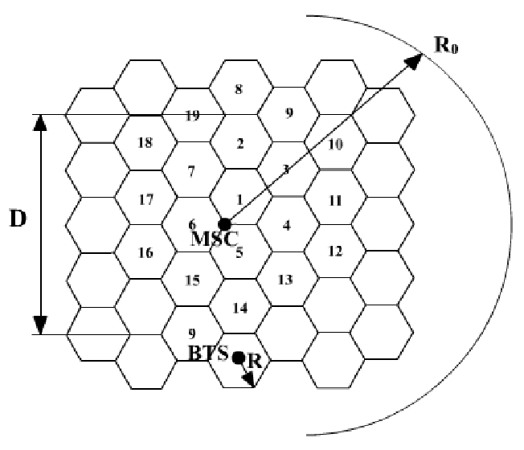

2.1- rasm. HSAT xizmat ko‘rsatish hududi

S qiymat tizimning chastotaviy parametri (klasteri) hisoblanadi va SHATning bo‘lishi mumkin kanallari sonini aniqlaydi.

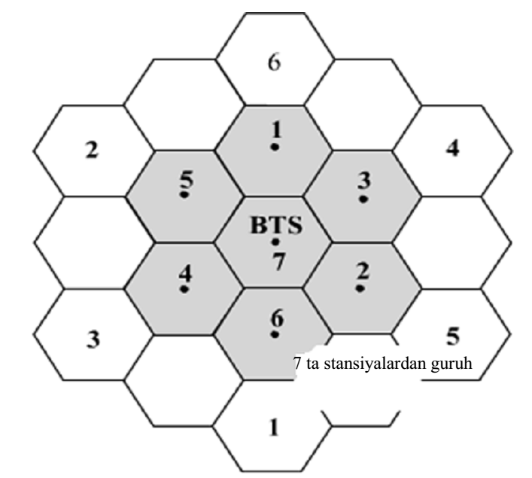

2.2-rasm. Yonma-yon stansiyalar guruhi

Agar har bir BTSda to‘plam F k polosa kengligili L kanallardan tashkil topsa, u holda HSATning uzatish yo‘nalishidagi polosasining umumiy kengligi F c =F kℓCni tashkil etadi. R 0 radiusli xizmat ko‘rsatish hududidagi BTSlar soni (L) taxminan quyidagicha aniqlanadi:

http://mt.samtuit.uz/pluginfile.php/39390/mod_page/content/1/image8.png

U holda butun xizmat ko‘rsatish hududidagi aktiv abonentlar soni N=Lℓ kabi, chastotalar spektridan foydalanish samaradorligi esa quyidagicha aniqlanadi:

http://mt.samtuit.uz/pluginfile.php/39390/mod_page/content/1/image9.png

ya’ni u ℓ to‘plamdagi kanallar soniga bog‘liq bo‘lmaydi va yacheykaning R radiusi kamayishi bilan ortadi. Bu yerdan kelib chiqadiki, yacheykaning R radiusi qanchalik kichik bo‘lsa, chastotalarni shunchalik tez-tez takrorlash, ya’ni ulardan bir vaqtda foydalanish mumkin bo‘ladi. Bundan tashqari, S chastota parametrining kichikroq qiymatini tanlash kerak bo‘ladi.